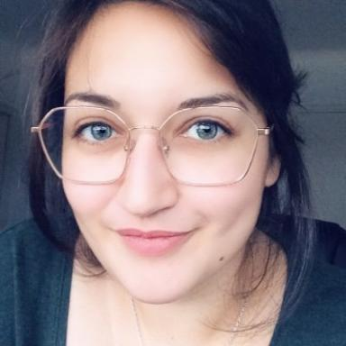 Cecilia VAUCHER

Identifiants chercheurs

- IdHAL : cecilia-vaucher

Présentation

Doctorante en histoire des savoirs et politiques maritimes à l'époque moderne à l'Université Bretagne Sud, site de Lorient, spécialisée dans les innovations et expérimentations dans la Marine, sous la direction de Sylviane Llinares, professeur des universités et directrice du GIS Histoire & Science de la mer.
Titulaire d'un contrat co-financé par l'Université Bretagne Sud et la région Bretagne et rattachée au laboratoire TEMOS - Temps, Mondes, Sociétés (UMR 9016 CNRS), pour ma thèse &quot;Le Navire expérimental : laboratoire technique de l'innovation maritime en Bretagne (XVIIe siècle - Ie Empire)&quot;
- Membre de l'Association des jeunes chercheurs en histoire.
- Membre du GIS Histoire & Sciences de la Mer
Formation
- Master Histoire, Civilisations, Patrimoine, parcours &quot;Valorisation et diffusion des savoirs historiques et archéologiques&quot;, Université Bretagne Sud (mention très bien, 2019).
- Licence Sciences Humaines et Sociales, Mention Histoire, Faculté des sciences humaines de l'Université Paris I Panthéon - Sorbonne (2017).
Travaux universitaires
- Mémoire de master (M2), Le Navire au XVIIIe siècle. Laboratoire d'expériences et d'innovations, sous la direction de Sylviane Llinares, présenté en juin 2019 à l'Université Bretagne Sud, Lorient, 164 p.
- Mémoire de recherche (M1), Mémoires de l'innovation. Les documents divers du Fonds Marine, sous la direction de Sylviane Llinares, présenté en septembre 2018 à l'Université Bretagne Sud, Lorient, 148 p.
Productions
- Épices protohistoriques (2019), vidéo de présentation de l'histoire et de l'utilisation des épices en préhistoire, dans le cadre de l'organisation de l'exposition &quot;Nuit épicée&quot; organisée par le Master Valorisation et diffusion des savoirs historiques et archéologiques, en collaboration avec le Centre de Formation des Apprentis de Vannes, à la Faculté des Sciences Humaines et Sociales de l'UBS, à Lorient;
- Il était une fois ma thèse... (en cours), court-métrage concourant au festival Sciences en cour(t)s, afin de vulgariser ma thèse, son sujets, implications et enjeux, auprès du grand public.

Responsabilités
- Représentante des doctorants au conseil de laboratoire du laboratoire TEMOS (CNRS).
- Membre du comité de recherche de l'Université Bretagne Sud.
- Membre du conseil de discipline des usagers de l'Université Bretagne Sud.

Publications

